УНИВЕРЗИТЕТ У БЕОГРАДУ

ГЕОГРАФСКИ ФАКУЛТЕТ

НАРОДНИ МУЗЕЈ НИШ-ИНТЕРАКТИВНА ВИРТУЕЛНА ТУРА

ПРОЈЕКАТ

Предмет: Управљање ГИС пројектима

Професор: Студент:
др Александар Пеулић Марко Мрљеш 93/2020

Београд, 2021. године
Садржај пројекта
Увод 3
Опис пројекта 3
Стејкхолдери 4
Главни стејкхолдери 4
Стејкхолдери 4
Избор реализатора 4
Власник производа 4
Развојни SCRUM тим 4
SCRUM мастер 5
Листа задатака 6
Планирање спринта (Sprint Planning Meeting) 8
ЛИСТА ЗАДАТАКА СПРИНТА 8
Презентација 9
Дневни SCRUM састанак 11
Преглед спринта 11
Ретроспектива спринта 11

ПРОЈЕКАТ НМНИВТ - Народни музеј Ниш-Интерактивна виртуелна тура

Увод

Када је 1900. године, приликом изградње тврђавског моста, пронађен бронзани портрет Константина Великог, поставило се питање где ће овакав експонат бити смештен, јер тада град Ниш није имао музеј. Након овог догађаја, створила се свест о формирању музеја. Балкански ратови и Велики рат ову идеју једно време стављају у други план и тако бива све до 1933. године. Те године отвара се, у кући Христодулових, Историјско – етнографски музеј града Ниша. Иако без регулисаног финансирања , управа је организовала бројне истраживачке радове на простору Ниша и околине. Други светски рат прекину је једну од плоднијих етапа у развоју музеја. 1944. зграда музеја страда у савезничком бомбардовању Ниша и велики део прикупљених предмета бива уништен. 1947. установа бива обновљена под именом Нардни музеј. Поново почиње прикупљање предмета. 1950. године музеј је пресељен у просторије у којима се и данас налази у улици Станка Пауновића(данас Милојка Лешјанина). Наредних деценија музеј постаје институција, која заузима место које јој по значају припада.
Музеј је од оснивања комплексног типа. У својим фондовима има преко 40 000 предмета, из области археологије, историје и историје уметности, а поседује и две спомен збирке, Стевана Сремца и Бранка Миљковића. Народни музеј се стара о културним добрима од изузетног значаја:археолошко налазиште Медијана, споменик Ћеле кула и меморијални музеј 12.фебруар. Своју делатност спроводи кроз одељења за археологију, нумизматику и епиграфику, историју, историју уметности, етнологију, одељење књижевне заоставштине, едукације, документације и конзервације. Поседује и фотолабораторију и библиотеку са преко 14 000 публикација, међу којима велики број старих и ретких издања.
Идеја овог пројекта јесте израда интерактивне виртуелне туре кроз сталну поставку музеја. На основу искустава других музеја, а у складу са трендовима и актуелностима, јавила се потреба да музеј прати дух времна у коме послује.

Опис пројекта
Као што је већ напоменуто, идеја пројекта јесте креирање интерактивне виртелне туре кроз сталну поставку музеја. Сама идеја није нова и дужи низ година се примењује у музејима широм света. Посетиоци музеја имали би прилику да уз помоћ уређаја који добијају приликом куповине карте, независно од кустоса и организованих група, обилазе главну поставку музеја, прескачу садржај који су већ видели или им је мање интересантан и фокусирају се и посвете жељено време садржају који им привуче пажњу. На изласку из музеја, раздуживали би уређај који су претходно добили.

Апликација на уређајима који се добијају конципирана је тако да је могу користити готово сви, без обзира на узраст и информатичку писменост. Приликом доделе уређаја, добијају се кратке инструкције за његово коришћење.

Стејкхолдери

Главни стејкхолдери
Министарство културе
Град Ниш –Градска управа
Градска општина Медијана

Стејкхолдери

Избор реализатора

Власник производа

Као власник производа за потребе реализације пројекта Народни музеј Ниш-Интерактивна виртуелна тура(ПРОЈЕКАТ НМНИВТ) изабран је др Петар Марковић, дипломирани археолог.
Образложење
Основне академске студије Петар Марковић завршио је на Филозофском факултету универзитета у Београду, одељење археологија. Након тога, сели се у Ниш, где се бави научно-истраживачким радом на локалитетима у непосредној близини Ниша. Приликом тих радова често је сарађивао са запосленима у Народном музеју у Нишу да би након три године и сам постао запоселн у музеју. После две године рада, у оквиру међународне сарадње, одлази на даље усавршавање у Беч, где истовремено завршава постдипломске студије и похађа праксу у Природњачком музеју, учествујући на развијању интерактивне виртелне туре за експонате у одсеку за палеонтологију. По повратку у Србију, поново ради у Народном музеју у Нишу одакле још једном одлази на усавршавање, овај пут на докторске студије у Београд, које завршава у року. Знања која је стекао на мастер и докторским студијама, као и чињеница да је већ учестовао у развијању једног сличног пројекта, ако не и већег обима, издвајају га као подесног кандидата за улогу власника производа.

Развојни SCRUM тим

Чланови : Љубица Симовић, мастер историчар уметности, Марко Петровић, дипл.инж. електротехнике и рачунарства, Јован Кулиш, дипл. инж. електротехнике и рачунарства и Милијана Дедић, дипл. инж. електротехнике и рачунарства.
Образложење
Љубица Симовић завршила је основне академске студије на Филозофском факултету универзитета у Београду, одељење Историја уметности. Кратко време радила је у Београду у Музеју савремене уметности. Одатле у оквиру међународне сарадње одлази у Беч, где истовремено завршава постдипломске студије и похађа праксу у Природњачком музеју, учествујући на развијању интерактивне виртелне туре за експонате на поставци у одсеку за палеонтологију. Том приликом упознаје др Петра Марковића и на његов наговор сели се у Ниш, где почиње да ради у Народном музеју. Ту је запоселна већ 3 године.
Марко Петровић завршио је основне академске студије на Електротехничком факултету универзитета у Београду и одмах након студирања се вратио у родни Ниш. Од тада је радио на више пројеката и стални је сарадник Научно-технолошког парка Ниш.
Јован Кулиш завршио је основне академске студије на Електротехничком факултету универзитета у Београду. Након тога, учествовао је на изради више научних пројеката у престоници. На позив колеге Марка Петровића, долази у Ниш где сарађују на разним пројектима током година.
Милијана Дедић завршила је основне академске студије на Електронском факултету универзитета у Нишу, где тренутно похађа и мастер студије на смеру Рачунарство и информатика. Сарадник је Научно-технолошког парка Ниш. Има искуства учествовања на сличним пројектима.

SCRUM мастер

Као SCRUM мастер за потребе реализације пројекта Народни музеј Ниш-Интерактивна виртуелна тура(ПРОЈЕКАТ НМНИВТ) изабран је Милош Цветковић, дипл. инж. организационих наука.
Образложење
Милош Цветковић завршио је основне академске студије на Факултету организационих наука универзитета у Београду, смер Менаџмент. После студија завршава праксу у Београду и враћа се за родни Ниш где почиње да ради у општини Медијана. Често је имао прилику да сарађује са људима из музеја по питањима средстава и даљег улагања у музеј. Веома је комуникативан, одговоран, брзо доноси одлуке и решава проблеме.

ЛИСТА ЗАДАТАКА
ID | Као | Желим да... | Тако да ... | Приоритет | Спринт | Статус | Процењено време(h)
1 | Администратор | видим листу свих тренутних корисника виртуелне туре | у сваком тренутку знам број људи који су на изложби |  |  |  | 70
2 | Администратор | корисници, пре покретања вирталне туре, попуне кратку анкету | има довољно информација да се воде разне статистике.
3 | Администратор | имам увид у број посета сваког експоната | знам које експонате треба боље промовисати, а који су већ популарни
4 | Администратор | знам у којој просторији музеја се посетиоци налазе | направим оптималан распоред експоната, ради избегавања гужве
5 | Администратор | омогућим коментарисање експоната | посетиоци могу да размењују своја мишљења и комуницирају.
6 | Администратор | бришем коментаре | не буде неприкладних и некултурних објава
7 | Администратор | обезбедим апликацију | посетиоци не могу да мењају основни садржај
8 | Администратор | додајем нове експонате | виртуелна тура увек покрије све нове експонате
9 | Кустос | имам дозволу | могу да мењам опис експонатима
10 | Кустос | имам дозволу | могу да мењам слике експоната
11 | Кустос | имам увид у резултате анкете | могу да пратим статистику
12 | Кустос | имам посебан налог | могу да имам интеракцију са корисницима
13 | Кустос | могу да ступим у контакт са администартором | уколико се појаве неке сметње у хардверу или софтверу могу да реагујем
14 | Кустос | имам могућност комуникације са другим кустосима | увек будемо ту једни за друге уколико затреба
15 | Кустост | видим листу свих тренутних корисника виртуелне туре | могу да контролишем гужву у музеју |  |  |  | 60
16 | Кустос | видим број интеракција са сваким експонатом | могу донети одлуку за који експонат треба да се уради боља промоција
17 | Посетилац | имам опцију контактирања кустоса | у сваком тренутку могу да затражим помоћ или детаљније објашњење.
18 | Посетилац | имам могућност избора више језика | на најбољи начин могу да доживим туру
19 | Посетилац | имам могућност оцене експоната и његове приче | могу да скренем пажњу на ствари које ми се не свиђају
20 | Посетилац | имам могућност коментарисања експоната | могу да искажем своје мишљење на такав начин
21 | Посетилац | имам могућност повезивања мобилног телефона са задуженим уређајем | касније могу да пребацим фотографије између уређаја
22 | Посетилац | имам представу о простору | знам у ком делу музеја се налазим |  |  |  | 40

Планирање спринта (Sprint Planning Meeting)
Планирање спринта реализовати пре сваког спринта на састанку који је за то предвиђен. Присуство свих чланова тима обавезно је на састанку. Дужину састанка прилагодити дужини планираног спринта. Прецизирати шта може да се уради у току спринта и на који начин то може да се постигне. Крајњи производ састанка је листа задатака спринта и циљ спринта. Приликом формирања листе водити рачуна о реалној брзини тима. Задаци који ће се наћи на листи задатака спринта, преузети са листе задатака. Задаци који су дефинисани листом задатака спринта не могу се мењати у току самог спринта.

ЛИСТА ЗАДАТАКА СПРИНТА
Кориснички захтев | Задатак | Дан 1(h) | Дан 2(h) | Дан 3(h) | Дан 4(h) | Дан 5(h)
Као администратор желим да видим листу свих тренутних корисника виртуелне туре тако да у сваком тренутку знам број људи који су на изложби. | Позадинско исписивање кода | 8 | 8 | 6 | 4 | 0
 | Дизајн приказа | 0 | 0 | 5 | 5 | 8
 | Тест функционалности | 0 | 0 | 4 | 3 | 4
 | Уклањање дефеката | 2 | 2 | 2 | 2 | 2
Као кустос желим да видим листу свих тренутних корисника виртуелне туре тако да могу да контролишем гужву у музеју. | Дорада позадинског кода | 2 | 0 | 0 | 2 | 0
 | Дизајн корисничког интерфејса | 6 | 6 | 4 | 4 | 6
 | Потребне промене функционалности | 4 | 4 | 0 | 4 | 2
 | Тест функционалности | 0 | 1 | 3 | 3 | 6
Као посетилац желим да имам представу о простору тако да знам у ком делу музеја се налазим. | Дорада позадинског кода | 2 | 2 | 2 | 0 | 0
 | Дизајн корисничког интерфејса | 5 | 4 | 4 | 4 | 0
 | Тест функционалности | 0 | 0 | 2 | 4 | 6
 | Техничка побољшања | 0 | 0 | 2 | 0 | 0

Презентација
Презентацију резултата приказивати преко SCRUM табле и Burndown дијаграма.

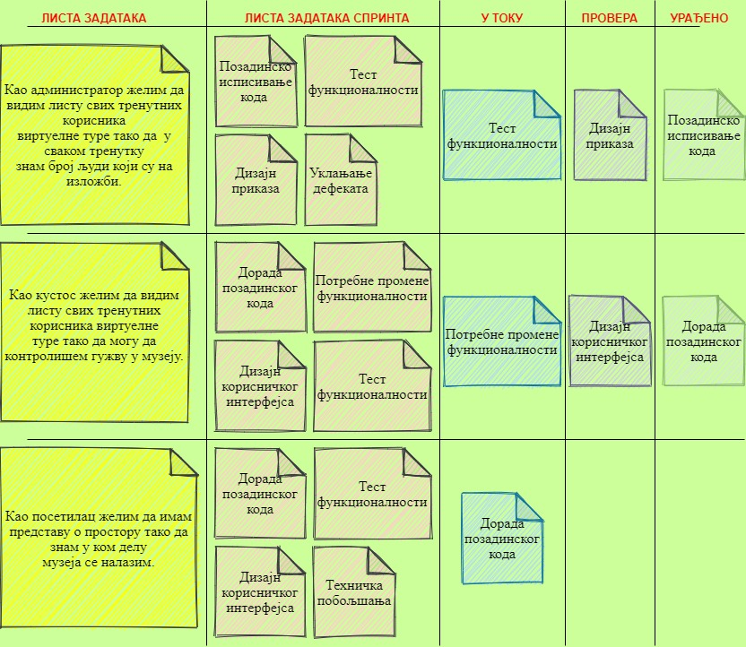

Дневни SCRUM састанак

Свакодневно, пре почетка рада одржавати кратке(до 15 минута) сатсанке. На састанцима изности све препреке и недоумице које се појављују у току рада. У току састанка изнети шта је урађено од претходног дневног састанка како би се остварио циљ спринта, шта ће бити урађено у наредном периоду, односно до следеђег дневног састанка и да ли постоје и које су препреке ометале рад. SCRUM мастер одговоран је за одржавање састанака, а чланови развојног SCRUM тима одговорни су да састанак буде конструктиван, како би се избегли додатни састанци у току радног времена и уштедело време. Препорука је да састанак траје не дуже од 15 минута. Састанак води SCRUM мастер, а пожељно је присуство свих чланова развојног SCRUM тима. У просторији у којиј се одржава састанак треба имати и SCRUM таблу са подацима о текућем спринту. Избегавати необавезна ћаскања на састанку.

Преглед спринта

На крају сваког спринта органзовати преглед или демонстарцију онога што је у току спринта постигнуто. Претходно, неопходно је да се тим сложи око тога шта се може сврстати под категорију „завршено“. То се постиже усвајањем јасних критеријума , односно дефинисањем „завршеног“. Битно је да целима која се сматра завршеном буде комплетирана и тестирана функционална целина. Након утврђивања посла са којим се завршило.
Након тога, врши се поновна анализа листе задатака и дискутује се који задаци се могу узети за наредни спринт.У овој дискусију треба да учествују сви. Треба сагледати да ли је дошло до промена на тржишту или промена које су везане за потенцијално коришћење производа. Сходно томе, ревидирати временски оквир и буџет пројекта.

Ретроспектива спринта

На састанку, анализирати тимски рад током спринта и утврдити има ли могућности за побољшања. Састанак организовати и одржати под претпоставком потпуне конструктивности и пуне транспарентности, поверења и одсуства отпора према евентуалним критичким ставовима. Као резултат, развојни тим требао би да предложи бар једно побољшање које треба да се имплементира у току наредног спринта. Лице одговорно за праћење имплементације побољшања и његових ефеката на рад је SCRUM мастер.

